Bijlage 19

Storingen en oplossingen

 |  | LAUNDRY COMPUTER TECHNICS BV  Sir Rowland Hillstraat 19  4004 JT TIEL  Tel: +31 (0) 344 63 34 14  Fax: +31 (0) 344 63 42 00  E-mail: support@LCT.nl  Website: www.LCT.nl  Postbus 6174  4000 HD TIEL

PLC 1. Er is een noodstop/onderbrekingsknop ingedrukt.
Normale werking: De noodstop en onderbrekingsknop zorgen ervoor dat de luchttoevoer naar de banen onderbroken wordt, hierdoor staan alle onderdelen stil. De onderbrekingsknop onderbreekt de luchttoevoer van een enkele unit en wordt gebruikt voor het tijdelijk stopzetten van de unit voor bijvoorbeeld reinigingswerkzaamheden. De noodstop onderbreekt de luchttoevoer naar alle units die op dezelfde schakelkast zijn aangesloten. Door het indrukken van een noodstop of onderbrekingsknop krijgt de PLC die voor de aansturing van de KUA zorgt, het signaal dat er gestopt moet worden met de aansturing.
Locatie: De noodstop en onderbrekingsknop bevinden zich op de schakelkast en bij alle bewegende onderdelen.
Probleem: Er is een noodstop of onderbrekingsknop ingedrukt.

Oplossing: Trek de ingedrukte noodstop uit of druk de onderbrekingsknop nogmaals in. Een geluid- en lichtsignaal zijn actief. Het systeem start na circa 15 seconden op.
Opmerking: Er zijn ook enkele systemen uitgerust met een resetknop op de schakelkast. Deze systemen hebben geen geluid- en lichtsignaal. Na het uittrekken van de noodstop moet de resetknop worden ingedrukt.
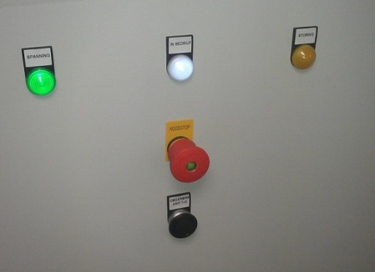
Noodstop, onderbrekingsknop en meldingslampen

PLC 2. Persluchtdruk is te laag.
Normale werking: Het systeem werkt bij een luchtdruk tussen de 6 en 8 bar. De luchtdruk zorgt ervoor dat de cilinders uit en in kunnen bewegen.
Locatie: De drukmeter bevindt zich op of naast de hoofdschakelkast.
Probleem: De luchtdruk is te laag voor een normale werking van het systeem. Dit kan in eerste instantie ook allerlei andere cilinderfouten veroorzaken.

Oplossing: Controleer op de drukmeter of de luchtdruk ten minste 6 bar is. Als dit zo is, voer dan de algemene resetprocedure uit. Indien dit niet de oplossing is, of de druk is lager dan 6 bar, neem dan contact op met de systeembeheerder.
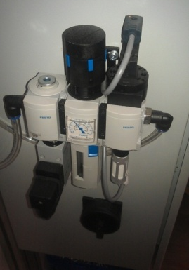
Drukmeter

PLC 3. Gripper cilinder uitgifte baan A niet beneden.
PLC 4. Gripper cilinder uitgifte baan A niet boven. (B:49/50)
Normale werking: De grippercilinder laat de gripper omhoog en omlaag gaan, van de baan af en naar de baan toe. De gripper pakt de hangers uit de baan, zodat de kleding uitgegeven kan worden.
Locatie: De grippercilinder is een onderdeel van de uitgifte en bevindt zich aan het einde van de uitgiftearm, boven de gripper.
Probleem: Als de gripper cilinder (zakker) niet of niet op tijd bij de eindpositie (boven of beneden) komt wordt de sensor op de eindpositie niet geactiveerd en volgt een storingsmelding.

Oplossing: Zet de luchtdruk af door middel van noodstop of onderbrekingsknop. Als de gripper cilinder niet terug gaat naar de uitgangspositie, beweeg de cilinder handmatig heen en weer. Start het systeem opnieuw op. *
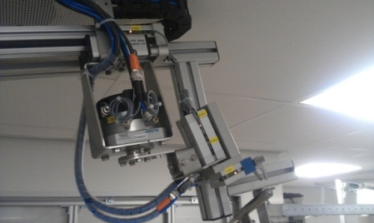
Grippercilinder

PLC 5. Uitgifte cilinder (ophaalcilinder) niet bij afglijstang.
PLC 6. Uitgifte cilinder niet bij baan. (B:51/52)
Normale werking: De uitgifte cilinder beweegt de gripper naar de baan en naar de afglijstang.
Locatie: De uitgifte cilinder is een onderdeel van de uitgifte en bevindt zich in de uitgiftearm.
Probleem: Als de uitgifte cilinder (ophaal) niet of niet op tijd bij de eindpositie (bij de baan of bij de afglijstang) komt wordt de sensor op de eindpositie niet geactiveerd en volgt een storingsmelding.

Oplossing: Zet de luchtdruk af door middel van noodstop of onderbrekingsknop. Als de uitgifte cilinder niet terug gaat naar de uitgangspositie bij de afglijstang, beweeg het onderdeel handmatig heen en weer. Start het systeem opnieuw op. *
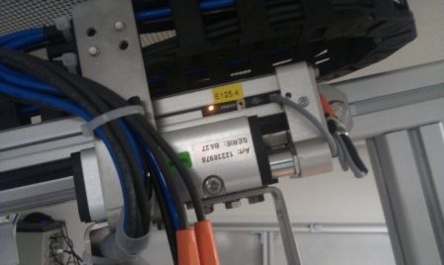
Sensor uitgifte cilinder bij baan
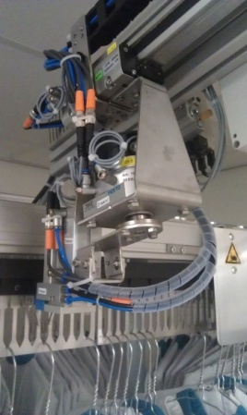
Uitgifte cilinder bij baan met gripper open.

PLC 7. Driehoek niet uit bij A.
PLC. 8 Driehoek niet in bij A. (B: 53/54)
Normale werking: De driehoek zorgt ervoor dat de hanger vanuit de gripper op de afglijstang terecht komt.
Locatie: De driehoek is een onderdeel van de uitgifte en wordt toegepast bij machines die geen draai cilinder hebben bij de uitgifte.
Probleem: Als de driehoek niet of niet op tijd bij de eindpositie komt wordt de sensor op de eindpositie niet geactiveerd en volgt een storingsmelding

Oplossing: Zet de luchtdruk af door middel van noodstop of onderbrekingsknop. Als de driehoek niet terug gaat naar de uitgangspositie, beweeg de driehoek handmatig heen en weer. Start het systeem opnieuw op. *

PLC 9. Pusher niet uit baan A.
PLC 10. Pusher niet in baan A. (B: 55/56)
Normale werking: De pusher zorgt ervoor dat de spreider naar voren en achteren kan bewegen, zodat de spreider tussen de kleding komt te staan of zich weer terugtrekt.
Locatie: De pusher in een onderdeel van de belading en bevindt zich achter het beladingspunt.
Probleem: Als de pusher niet of niet op tijd bij de eindpositie (in de baan of uit de baan) komt wordt de sensor op de eindpositie niet geactiveerd en volgt een storingsmelding.

Oplossing: Zet de luchtdruk af door middel van noodstop of onderbrekingsknop. Als de pusher niet terug gaat naar de uitgangspositie, controleer of er geen hanger klem zit, beweeg de pusher handmatig heen en weer. Start het systeem opnieuw op. *
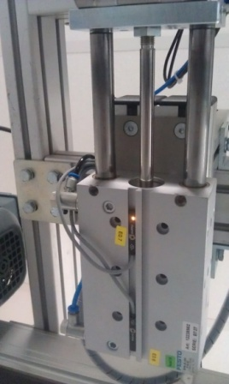
Pusher uit

PLC 11. Spreider A niet uit. Spreider is dicht.
PLC 12. Spreider A niet in. Spreider is open. (B: 57/58)
Normale werking: De spreider zorgt ervoor dat de kleding aan weerskanten van de te beladen positie opzij gedrukt wordt, zodat een kledingstuk makkelijk beladen kan worden.
Locatie: De spreider is een onderdeel van de belading en bevindt zich achter het beladingspunt.
Probleem: Als de speider niet of niet op tijd open en/of dicht is, wordt de sensor op de eindpositie niet geactiveerd en volgt een storingsmelding.

Oplossing: Zet de luchtdruk af door middel van noodstop of onderbrekingsknop. Als de spreider niet terug gaat naar de uitgangspositie (open of dicht), controleer of de spreider vrij open en dicht kan gaan en er niets klem zit. Sluit en open de spreider handmatig. Start het systeem opnieuw op. *
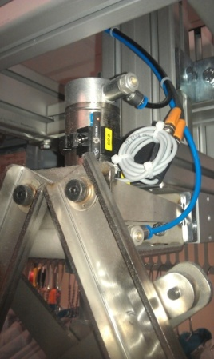
Spreider open

PLC 13. Inhangklepje baan A niet dicht.
PLC 14. Inhangklepje baan A niet open.
Normale werking: Zodra de chip in het kledingstuk gelezen is gaat het inhangklepje open, waarna de hanger beladen kan worden.
Locatie: Het inhangklepje in een onderdeel van de belading en bevindt zich op de baan vóór het inhangpunt.
Probleem: Het inhangklepje gaat niet open na het lezen van een chipcode. Of niet dicht na een belading.

Oplossing: Dit kan veroorzaakt worden door een slechte werking van de cilinder die het klepje omhoog en omlaag beweegt, de sensor die deze beweging registreert of het ventiel die de cilinder aanstuurt. Zet de luchtdruk af door middel van noodstop of onderbrekingsknop. Controleer de werking van de sensor en de cilinder door het ventiel handmatig te bedienen. Start het systeem opnieuw op.

PLC 15. Rem baan A buitenkant niet in. Rem staat tegen de baan.
PLC 16. Rem baan A binnenkant niet uit. Rem is van de baan af.
PLC 17. Rem baan A buitenkant niet uit.
PLC 18. Rem baan A binnenkant niet uit. (B: 61/62/63/64)
Normale werking: De rem zorgt ervoor dat de baan stopt met draaien als de juiste schakel en positie bereikt zijn.
Locatie: De remmen bevinden zich vlakbij het beladingspunt. Er is één rem aan de binnenkant en één rem aan de buitenkant van de baan.
Probleem: Als de rem niet of niet op tijd tegen of van de baan is wordt de sensor op de eindpositie niet geactiveerd en volgt een foutmelding. Bijvoorbeeld: als de rem tegen de baan blijft staan wordt de sensor “rem in” niet geactiveerd.

Oplossing: Zet de luchtdruk af door middel van noodstop of onderbrekingsknop, en controleer de remblokjes. Trek indien nodig het remblokje met kracht van de baan. Start het systeem opnieuw op. *
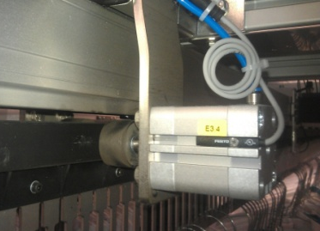
Het remblokje staat tegen de baan (rem is uit), de sensor brandt niet.
PLC 19. Storing frequentieregelaar A.
Normale werking: De frequentieregelaar regelt de draaisnelheid van de motoren die ervoor zorgen dat de baan draait.
Locatie: De frequentieregelaar bevindt zich in de hoofd schakelkast en is te herkennen aan een display.
Probleem: De frequentieregelaar is ingesteld op bepaalde waarden met betrekking tot kracht en snelheid. Als aan één van deze waarden niet meer voldaan wordt treedt er een storing op in de frequentieregelaar.

Oplossing: Het resetten van de frequentieregelaar gebeurt door de hoofdschakelaar op de linkerkant van de kast uit te zetten en deze minimaal 20 seconden uit te laten staan. Als op de frequentieregelaar een foutcode wordt aangegeven (bijvoorbeeld F..) kan deze opgeheven worden door middel van drukken op het knopje FN.
Daarnaast kan het nodig zijn om de thermische contacten te resetten. Die bevinden zich boven de frequentieregelaars. Het resetten gebeurt door middel van het indrukken van de blauwe knopjes op de witte blokken.
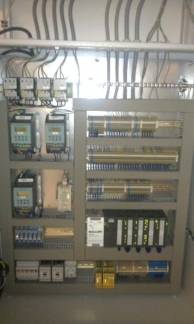
De binnenkant van de schakelkast, met aan de linkerkant 3 Siemens frequentieregelaars. Op het display wordt een getal aangegeven, of een fout code.
PLC 20. Thermisch contact baan A. (B: 66)
Normale werking: Het thermisch contact is een extra beveiliging tussen de motor en de frequentieregelaar. Deze zorgt ervoor dat de motor stopt met draaien en niet boven zijn vermogen komt als er zich een probleem met de kracht en/of draaisnelheid voordoet.
Locatie: De thermische contacten bevinden zich in de schakelkast boven de frequentieregelaars.
Probleem: De thermische contacten vallen uit als de motor meer vermogen moet leveren dan waarop de frequentieregelaar is ingesteld. Bijvoorbeeld als er iets klem zit in de baan.

Oplossing: Het resetten van de thermische contacten gebeurt door middel van het indrukken van de blauwe knopjes op de witte blokken.

PLC 21. Positiefout uitgifte baan A.
PLC 22. Positiefout belading baan A. (B: 67/68)
- Normale werking: De glasvezeltelling telt de openingen van de posities en tussen de schakels.
- Locatie: De glasvezeltelling bevindt zich op twee plaatsen, één bij de belading en één bij de uitgifte.
- Probleem: De glasvezeltelling maakt een positietelfout als de telling een schakelovergang tegenkomt voor de schakel op positie is.

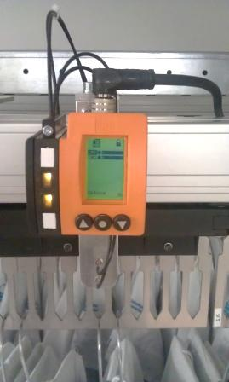
- Oplossing: Schakel de kast uit met de hoofdschakelaar op de linkerkant van de schakelkast. Reinig de uiteinden van de glasvezels met een doek en controleer de baan op schakels die niet recht in de baan zitten. Start het systeem weer op. De banen gaat draaien en zoeken hun referentiepunt. Dit heet refereren. Controleer bij het uitgiftepunt of de positie waar de baan stopt (tijdens een uitgifte) overeenkomt met de positie die op het scherm van de Unit PC wordt aangegeven. Komen de posities niet overeen, neem dan contact op met LCT.

PLC 23. Schakeltelfout uitgifte baan A.
PLC 24. Schakeltelfout beladen baan A. (B: 69/70)
Normale werking: Achter schakel 1 zit een markering die wordt opgemerkt door de referentiesensor. De glasvezeltelling die verantwoordelijk is voor de schakels (de bovenste) telt het aantal schakels tot de referentiesensor de markering weer ziet.
Locatie: Achter schakel 1.
Probleem: Het aantal getelde schakels tussen twee maal referentiesensor (één volledige ronde van de baan) komt niet overeen met het aantal schakels dat is opgegeven in de configuratie. Het resultaat is een schakeltelfout.

Oplossing: Schakel de kast uit met de hoofdschakelaar op de linkerkant van de schakelkast. Reinig de uiteinden van de glasvezels met een doek en controleer de baan op schakels die niet recht in de baan zitten. Start het systeem weer op. De banen gaat draaien en zoeken hun referentiepunt. Dit heet refereren. Controleer bij het uitgiftepunt of de positie waar de baan stopt (tijdens een uitgifte) overeenkomt met de positie die op het scherm van de Unit PC wordt aangegeven. Komen de posities niet overeen, neem dan contact op met LCT.

PLC 25. Debounce schakeltelfout uitgifte A.
PLC 26. Debounce schakeltelfout beladen A. (B: 71/72)
Probleem: Schakeltelling tussen schakels die qua tijd niet kan kloppen.

Oplossing: Schakel de kast uit met de hoofdschakelaar op de linkerkant van de schakelkast. Reinig de uiteinden van de glasvezels en controleer de baan op schakels die niet recht in de baan zitten. Start het systeem weer op. De banen gaat draaien en zoeken hun referentiepunt. Dit heet refereren. Controleer bij het uitgiftepunt of de positie waar de baan stopt (tijdens een uitgifte) overeenkomt met de positie die op het scherm van de Unit PC wordt aangegeven. Komen de posities niet overeen, neem dan contact op met LCT.

PLC 27. Beladingsarm niet bij baan A.
PLC 28. Beladingsarm beladen niet bij separator. (B: 73/74)
Normale werking: De beladingsarm met aan het uiteinde de gripper beweegt de hanger van de catcher via de antenne naar de baan.
Locatie: De beladingsarm is onderdeel van de belading en bevindt zich boven de gripper. Deze meldingen komen alleen voor bij enkele banen. (single-load)
Probleem: PLC fout 27: de beladingsarm komt niet of niet op tijd bij de baan. PLC fout 28: de beladingsarm komt niet of niet op tijd bij de separator.

Oplossing: Zet de luchtdruk af door middel van noodstop of onderbrekingsknop. Als de beladingsarm niet terug gaat naar de uitgangspositie, beweeg de beladingsarm handmatig heen en weer. Start het systeem opnieuw op. *

PLC 29. Catcher niet uit A.
PLC 30. Catcher niet in A. (B: 75/76)
Normale werking: De catcher vangt de hanger nadat deze gesepareerd is. De beladingsgripper haalt hier de kleding op.
Locatie: De catcher is een onderdeel van de belading en bevindt zich bij het uiteinde van de aanvoer van kleding (na de separator).
Probleem: De catcher komt niet of niet op tijd op zijn eindpositie.

Oplossing: Zet de luchtdruk af door middel van noodstop of onderbrekingsknop. Controleer of er een hanger vast zit in de catcher. Als de catcher niet terug gaat naar de uitgangspositie, beweeg de catcher handmatig heen en weer. Start het systeem opnieuw op.*
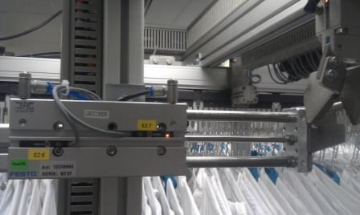
Catcher is uit.
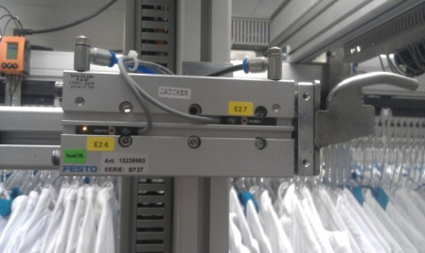
Catcher is in.
PLC 31. Reject niet uit A.
PLC 32. Reject niet in A. (B: 77/78)
Normale werking: De reject zorgt ervoor dat niet gelezen of afgekeurde kleding op de afworpstang terecht komt. Als er kleding afgeworpen moet worden stopt de gripper ter hoogte van de reject, de reject beweegt naar voren, de gripper laat de hanger los en via de reject glijdt de hanger op de afworpstang.
Locatie: De reject is een onderdeel van de belading en bevindt zich tegenover de afworpstang.
Probleem: De reject komt niet of niet op tijd op zijn eindpositie.

Oplossing: Zet de luchtdruk af door middel van noodstop of onderbrekingsknop. Controleer of er een hanger vast zit in de reject. Als de reject niet terug gaat naar de uitgangspositie, beweeg de reject handmatig heen en weer. Start het systeem opnieuw op. *
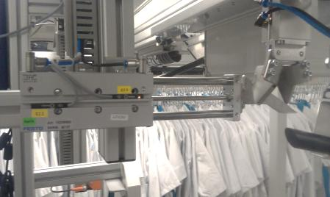
Reject is uit.

PLC 33. Afstandshouder A niet uit. (afhankelijk van type)
PLC 34. Afstandshouder A niet in. (B: 80/79)
Normale werking:

PLC 35. Zakcilinder A niet beneden.
PLC 36. Zakcilinder A niet boven. (B: 81/82)
Normale werking: De zakcilinder zorgt ervoor dat de grippercilinder omhoog en omlaag kan bewegen.
Locatie: De zakcilinder is een onderdeel van de belading en bevindt zich boven de gripper.
Probleem: De zakcilinder komt niet of niet op tijd op zijn eindpositie.

Oplossing: Zet de luchtdruk af door middel van noodstop of onderbrekingsknop. Controleer of er geen hanger klem zit in de gripper. Als de zakcilinder niet terug gaat naar de uitgangspositie, beweeg de zakcilinder handmatig heen en weer. Start het systeem opnieuw op. *
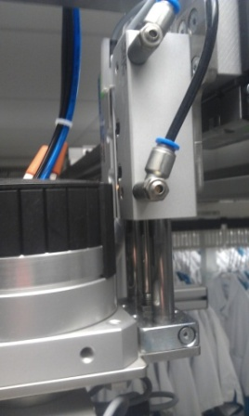
Zakcilinder is beneden.

PLC 37. Beladingsgripper A niet uit (open).
PLC 38. Beladingsgripper A niet in (dicht). (B: 83/84)
Normale werking: De beladingsgripper zorgt ervoor dat de hanger uit de catcher wordt gepakt en naar de baan wordt getransporteerd.
Locatie: De beladingsgripper is een onderdeel van de belading en bevindt zich aan het uiteinde van de beladingsarm. In ruststand staat de beladingsgripper bij de catcher, de gripper is dan open.
Probleem: De sensor voor beladingsgripper dicht wordt niet geactiveerd terwijl de gripper wel een hanger vast heeft. Of: De gripper gaat niet open om de hanger in de positie te plaatsen of op de reject te werpen.

Oplossing: Als de gripper aangeeft niet dicht te zijn (38) maar wel een hanger vast heeft, wordt deze hanger naar de afworp getransporteerd en wordt de storing daarmee opgeheven.

Als de gripper niet open gaat (37): Zet de luchtdruk af door middel van noodstop of onderbrekingsknop, probeer de gripper handmatig open en dicht te maken. Start het systeem opnieuw op. *
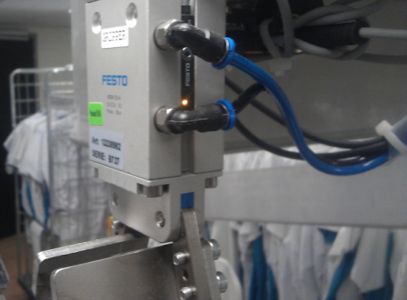
Grippercilinder

PLC 39. Reject buffer vol. (B: 85)
Normale werking: De kleding die niet wordt gelezen of die anderszins wordt afgekeurd komt op de afworpstang terecht. Als er zoveel kleding op de afworpstang hangt dat er een hanger voor de sensor blijft hangen, ontstaat deze foutmelding.
Locatie: De afworpstang is een onderdeel van de belading en bevindt zich tegenover de reject.
Probleem: De afworpstang is vol.

Oplossing: De afworpstang bij de belading is vol. Haal de kleding weg, reset het systeem door middel van noodstop of onderbrekingsknop.
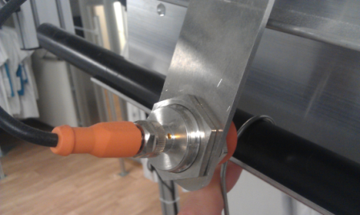
Sensor op rejectbuffer

PLC 40. Separatiefout (B: 86)
Normale werking: De separator zorgt ervoor dat kledingstukken één voor één doorgevoerd worden vanaf de aanvoer naar de catcher.
Locatie: De separator is een onderdeel van de belading en bevindt zich aan het einde van de aanvoerstang.
Probleem: Er zit teveel tijd tussen het passeren van hangerdetectie (E1.3) en de registratie door de fotocel (als de kleding in de catcher hangt). Hierdoor kan de separator een tweede hanger doorlaten, waardoor een tweede hanger in de catcher valt. Dit kan onder andere komen door kromme hangers, of hangers die over elkaar heen hangen.

Oplossing: Controleer de separator om te zien of er een hanger klem zit, controleer de hangers op onregelmatigheden. Reset het systeem door middel van noodstop of onderbrekingsknop.
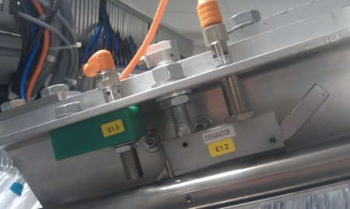

PLC 41. Kleding niet in cabinet A. (afhankelijk van type uitgifte) (B: 87)
Normale werking: het kledingstuk komt bij de uitgifte in een kabinet, waar de drager het kledingstuk van de hanger kan nemen. Een sensor controleert of het kledingstuk ook echt in het kabinet hangt.
Locatie: Het cabinet is een onderdeel van de uitgifte en bevindt zich op de plek waar de drager de kleding uitneemt.
Probleem: De fotocel neemt geen kleding waar in het cabinet, na een bestelling.

Oplossing: Controleer de positie en de werking van de fotocel, controleer of er daadwerkelijk een kledingstuk hangt. Stel zo nodig de positie en lichtintensiteit van de fotocel bij. Als er geen kleding hangt, controleer dan de werking van de uitgifte. *
PLC 42. Lege hanger buffer vol. (afhankelijk van type) (B: 88)
Normale werking: De drager haalt het kledingstuk van de hanger, de lege hanger blijft in het systeem en wordt doorgevoerd naar een verzamelstang.
Locatie: De lege hanger buffer is een onderdeel van de uitgifte en bevindt zich voorbij het uitgiftepunt.
Probleem: De lege hanger buffer is vol tot aan de sensor.
Oplossing: Leeg de lege hanger buffer, het systeem reset zichzelf.

PLC 43. Cabinet blokkade A (B: 89)
Normale werking: De meenemer van de hanger stopt in het midden van het kabinet. De drager kan de kleding uit het kabinet nemen.
Locatie: Het cabinet is onderdeel van de uitgifte en bevindt zich op de plek waar de drager de kleding uit het systeem neemt.
Probleem: De meenemer is mechanisch geblokkeerd en kan de handeling niet afmaken.
Oplossing: Zet de luchtdruk af door middel van noodstop of onderbrekingsknop. Controleer in het cabinet of er geen hanger klem zit. Verwijder zo nodig de hanger, herstart het systeem.

PLC 44. Foutmelding frequentieregelaar duoload.
Normale werking: De frequentieregelaar regelt de draaisnelheid van de motoren die ervoor zorgen dat de baan draait.
Locatie: De frequentieregelaar bevindt zich in de hoofd schakelkast en is te herkennen aan een display.
Probleem: De frequentieregelaar is ingesteld op bepaalde waarden met betrekking tot kracht, snelheid en temperatuur. Als aan één van deze waarden niet meer voldaan wordt treedt er een storing op in de frequentieregelaar.

Oplossing: Het resetten van de frequentieregelaar gebeurt door de hoofdschakelaar op de linkerkant van de kast uit te zetten en deze minimaal 20 seconden uit te laten staan. Als op de frequentieregelaar een foutcode wordt aangegeven (bijvoorbeeld F..) kan deze opgeheven worden door middel van drukken op het knopje FN.
Daarnaast kan het nodig zijn om de thermische contacten te resetten. Die bevinden zich boven de frequentieregelaars. Het resetten gebeurt door middel van het indrukken van de blauwe knopjes op de witte blokken. Herstart hierna het systeem.
De binnenkant van de schakelkast, met aan de linkerkant 3 Siemens frequentieregelaars. Op het display wordt een getal aangegeven, of een fout code.

PLC 45. Tweemaal positie telfout direct achter elkaar A. (B: 90)
Normale werking: De glasvezeltelling telt de openingen van de posities en tussen de schakels.
Locatie: De glasvezeltelling bevindt zich op twee plaatsen, één bij de belading en één bij de uitgifte.
Probleem: Na de eerste telfout (fout 21/22) volgt een referentieronde, als direct na deze referentieronde opnieuw een telfout gemaakt wordt ontstaat deze storing.

Oplossing: Zet de luchtdruk af door middel van noodstop of onderbrekingsknop. Reinig de uiteinden van de glasvezels met een niet pluizende doek. Herstart het systeem en controleer hierna de positionering bij belading en uitgifte.

PLC 46. Duoload niet bewogen en staat bij catcher. (afhankelijk van type)
Normale werking: De duoload is de beladingsarm die ervoor zorgt dat gripper van de catcher naar de baan kan worden bewogen.
Locatie: De beladingsarm is een onderdeel van de belading en bevindt zich boven de gripper.
Probleem: De beladingsarm van de duoload komt niet in actie om te gaan beladen en bevindt zich bij de catcher.

Oplossing: Zet de luchtdruk af door middel van noodstop of onderbrekingsknop. Controleer of er geen hanger klem zit bij de belading. Herstart het systeem, als de foutmelding blijft bestaan, beweeg dan de beladingsarm handmatig, terwijl het systeem in noodstop staat. *

PLC 47. Duoload niet bewogen en staat bij reject. (afhankelijk van type)
Normale werking: De duoload is de beladingsarm die ervoor zorgt dat gripper van de catcher naar de baan kan worden bewogen.
Locatie: De beladingsarm is een onderdeel van de belading en bevindt zich boven de gripper.
Probleem: De beladingsarm van de duoload komt niet in actie om te gaan beladen en bevindt zich bij de reject.

Oplossing: Reset het systeem door middel van noodstop of onderbrekingsknop. Werkt dit niet, probeer dan de arm manueel te bewegen als het systeem in noodstop staat. Herstart hierna het systeem. *

PLC 48. Na noodstop nog kleding in de gripper bij uitgifte.

PLC 102. Spreider uitgifte A niet in. (afhankelijk van type uitgifte)
PLC 103. Spreider uitgifte A niet uit.
Normale werking: De spreider zorgt ervoor dat de kleding opzij gedrukt wordt, zodat een kledingstuk makkelijk uitgegeven kan worden.
Locatie: De spreider is een onderdeel van de uitgifte en bevindt zich achter de baan bij het uitgiftepunt.
Probleem: Als de spreider niet of niet op tijd open en/of dicht gaat wordt de sensor op de eindpositie niet geactiveerd en volgt een storingsmelding. Controleer of de spreider vrij open en dicht kan gaan en er niets klem zit.

Oplossing: Zet de luchtdruk af door middel van noodstop of onderbrekingsknop. Als de spreider niet terug gaat naar de uitgangspositie, sluit en open de spreider handmatig. Start het systeem opnieuw op. *
PLC 104. Pusher uitgifte A niet in. (afhankelijk van type uitgifte)
PLC 105. Pusher uitgifte A niet uit.
Normale werking: De pusher zorgt ervoor dat de spreider tussen de kleding komt te staan.
Locatie: De pusher in een onderdeel van de uitgifte en bevindt zich achter de spreider.
Probleem: Als de pusher niet of niet op tijd bij de eindpositie komt wordt de sensor op de eindpositie niet geactiveerd en volgt een storingsmelding.

Oplossing: Zet de luchtdruk af door middel van noodstop of onderbrekingsknop. Als de pusher niet terug gaat naar de uitgangspositie, beweeg de pusher handmatig heen en weer. Start het systeem opnieuw op.*

PLC 106. Beschermschakelaar uitgifte A ingeschakeld. (afhankelijk van type)
Normale werking: De beschermschakelaar wordt geactiveerd als tijdens de uitgifte van een hanger de hanger ernaast wordt meegetrokken.
Locatie: De beschermschakelaar is een onderdeel van de uitgifte en bevindt zich op de baan naast het uitgiftepunt.
Probleem: Bij de uitgifte van een hanger wordt de hanger ernaast meegetrokken.

Oplossing: Zet de luchtdruk af door middel van noodstop of onderbrekingsknop. Verwijder de hanger. Start het systeem opnieuw op.

PLC 107. Rotatiecilinder uitgifte niet uit A.
PLC 108. Rotatiecilinder uitgifte niet in A. (B: 91/92)
Normale werking: De rotatiecilinder zorgt ervoor dat de uitgifte gripper met hanger van de baan af draait naar de afglijstang.
Locatie: De rotatiecilinder is een onderdeel van de uitgifte en bevindt zich in de uitgiftearm.
Probleem: De rotatiecilinder draait niet of niet snel genoeg.

Oplossing: Zet de luchtdruk af door middel van noodstop of onderbrekingsknop, controleer of er geen hanger klem zit, verwijder deze indien nodig. Herstart het systeem.

PLC 109. Rotatie duoload niet in.
PLC 110. Rotatie duoload niet uit.
Normale werking: De rotatiecilinder op een duoload zorgt ervoor dat de grippercilinder kan roteren, om zowel de A baan als de B baan te beladen.
Locatie: de rotatiecilinder is een onderdeel van de belading en bevindt zich in de beladingsarm.
Probleem: De rotatiecilinder draait niet of niet snel genoeg.

Oplossing: Zet de luchtdruk af door middel van noodstop of onderbrekingsknop, controleer of er geen hanger klem zit, verwijder deze indien nodig. Herstart het systeem

PLC 111. Duoload geblokkeerd richting A.
PLC 112. Duoload geblokkeerd richting B.
Normale werking: De duoload is de beladingsarm van een unit met een A en een B baan, een dubbele unit. De beladingsarm zorgt ervoor dat de hangers vanuit de catcher via de antenne getransporteerd worden naar de A of de B baan, of naar de afworpstang.
Locatie: De beladingsarm is een onderdeel van de belading en bevindt zich tegenover de separator tussen de A en B baan in.
Probleem: De beladingsarm is geblokkeerd en kan niet bewegen in de richting van de A baan (PLC fout 111) of de B baan (PLC fout 112)

Oplossing: Zet de luchtdruk af door middel van noodstop of onderbrekingsknop, controleer of er geen hanger of onderdelen van de belading klem zitten. Verhelp dit indien nodig. Beweeg de beladingsarm handmatig over de hele lengte. Herstart het systeem. *
PLC 113. Duoload stopper catcher niet open.
PLC 114. Duoload stopper catcher niet dicht.
Normale werking: De stopper van de catcher zorgt ervoor dat de beladingsarm wel of niet voorbij de catcher komt. Dit positioneert de gripper bij de catcher.
Locatie: De stopper van de catcher is onderdeel van de belading en bevindt zich boven op het vaste deel van de beladingsarm. Ter hoogte van de catcher.
Probleem: De stopper beweegt niet in de juiste richting, open of dicht. Dit kan onder andere komen door de aansturing vanuit het ventiel.

Oplossing: Zet de luchtdruk af door middel van noodstop of onderbrekingsknop. Controleer de fysieke stand van de stopper, breng zo nodig in de juiste positie. Herstart het systeem.

PLC 115 Duoload stopper reject niet open.
PLC 116 Duoload stopper reject niet dicht.
Normale werking: De stopper van de reject zorgt ervoor dat dat beladingsarm wel of niet voorbij de reject komt. Dit positioneert de gripper bij de reject.
Locatie: De stopper van de reject is onderdeel van de belading en bevindt zich boven op het vaste deel van de beladingsarm, ter hoogte van de reject.
Probleem: De stopper beweegt niet in de juiste richting, open of dicht. Dit kan onder andere komen door de aansturing vanuit het ventiel.

Oplossing: Zet de luchtdruk af door middel van noodstop of onderbrekingsknop. Controleer de fysieke stand van de stopper, breng zo nodig in de juiste positie. Herstart het systeem.

PLC 117. Gripper T5 A niet open uitgifte. (afhankelijk van type)
PLC 118. Gripper T5 A niet dicht uitgifte. (B: 93/94)
Normale werking: De gripper T5 is een uitgifte gripper met maar één sensor. Deze gripper zorgt ervoor dat de hanger uit de baan genomen kan worden, en laat de hanger pas weer los boven de afglijstang.
Locatie: De gripper T5 is een onderdeel van de uitgifte en bevindt zich aan het uiteinde van de uitgiftearm.
Probleem: De gripper T5 gaat niet of niet op tijd open (PLC fout 117) of dicht (PLC fout 118).

Oplossing: Zet de luchtdruk af door middel van noodstop of onderbrekingsknop, controleer of er geen hanger of onderdelen van de uitgifte klem zitten. Verhelp dit indien nodig. Open en sluit de gripper T5 handmatig, herstart het systeem. *

PLC 119. Baan A geblokkeerd (B: 95)
Probleem: De motor die de baan aandrijft moet teveel vermogen leveren om de baan te kunnen laten draaien en schakelt uit. Hierdoor kan de baan niet meer gaan draaien. Oorzaak hiervan is vaak een fysieke belemmering, bijvoorbeeld een hanger die klem zit.

Oplossing: Zet de luchtdruk af door middel van noodstop of onderbrekingsknop. Controleer de baan of er iets in de baan zit waardoor deze niet kan gaan draaien, bijvoorbeeld een hanger, de spreider een rem etc. Als de belemmering is opgeheven, herstart het systeem.

Algemeen
Sensor: Alle cilinders met uitzondering van de gripper T5 en de rem zijn uitgerust met twee sensoren. Beide sensoren geven de eindstanden van de cilinder aan. De activiteit van de sensoren wordt weergegeven door middel van een klein led lampje op de sensor. Er kan per cilinder maar één sensor actief zijn, met andere woorden, per cilinder kan er maar één lampje branden. De werking van de sensoren kan gecontroleerd worden door het handmatig bewegen van de cilinder, als het systeem door middel van noodstop of onderbrekingsknop is uitgeschakeld. Als de cilinder in ruststand staat moet één lampje branden, bij het bewegen van de cilinder moet dit lampje uitgaan, bij het bereiken van het andere eindpunt van de cilinder moet het andere lampje branden. Als dit niet het geval is dan kan dit komen door een defecte sensor of een verkeerde plaatsing van de sensor op de cilinder.
De foutmeldingen waarop bovenstaande van toepassing is zijn gemarkeerd met een *.

Fotocel: Op de KUA bevinden zich twee fotocellen. Een bij de belading en een bij de uitgifte. De fotocel bij de belading ziet of er kleding in de catcher hangt, waarna de beladingsgripper in actie komt. De fotocel bij de uitgifte ziet of na een uitgifte het kledingstuk op de afglijstang terecht komt. Als dit het geval is, wordt het krediet voor dit kledingstuk afgeschreven.

De fotocel zendt een lichtstraal uit en merkt op dat deze onderbroken wordt door een kledingstuk.
De werking van de fotocel kan getest worden door een hand in de lichtstraal te houden, op de boven of onderkant van de fotocel zit een lampje dat knippert zodra de lichtstraal onderbroken wordt. Een verkeerde instelling van de lichtintensiteit of de richting van de lichtstraal kan ervoor zorgen dat de fotocel niet goed werkt, evenals vuil op het glaasje waarachter de lichtbron zich bevindt.

